のりしろ
【酒類販売業者確認の写し】（1）又は（2）をコピーして貼り付けてください。
（1）酒類の製造免許
※申請事業者名が記載されたもの
（2）酒類の販売業免許（※小売免許、卸売免許）
※申請事業者名が記載されたもの

※該当部分が鮮明にコピーされているか確認ください（名前、住所等）。
※この様式に張り付けせず、A4サイズで印刷して同封して構いません。その際はA4縦
にして「様式７」と上部の空欄に記載ください。
※証明書でも構いません。（事前に、税務署に電話で相談してください。）

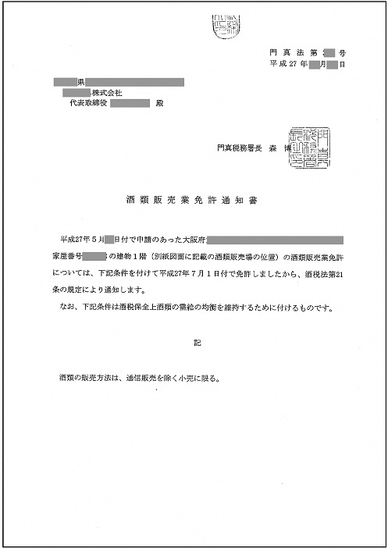

SAMPLE

（様式７）酒類の製造免許又は酒類の販売業免許の写し

